Министерство науки и высшего образования Российской Федерации

федеральное государственное бюджетное образовательное учреждение

высшего образования
«Санкт-Петербургский государственный университет
промышленных технологий и дизайна»

Институт – Информационных технологий и автоматизации
Направление 09.03.03 – Прикладная информатика в дизайне
Кафедра – Цифровых и аддитивных технологий

РАЗРАБОТКА ПРОЕКТА
ВЕБ-САЙТ ДЛЯ КОМПАНИИ «SEKRET»

ОТЧЕТ О ПРОВЕРКЕ НА ВАЛИДНОСТЬ СОЗДАННОГО КОДА

Исполнитель – студент учебной группы 3-МД-4
(группа)
Фаруди Ильяс
(фамилия, имя, отчество)

Ссылка на используемый ресурс (html) / URL: https://validator.w3.org/nu/
Ссылка на используемый ресурс (css) / URL: https://jigsaw.w3.org/css-validator/validator

Санкт-Петербург
2025
СОДЕРЖАНИЕ
1 ВАЛИДАЦИЯ HTML ДОКУМЕНТАЦИИ 3
1.1 Валидация index.html 3
1.1.1 Предупреждения 3
1.1.2 Ошибки 4
1.2 Валидация catalog.html 7
1.2.1 Предупреждения 7
1.3 Tshirt.html 9
1.3.1 Ошибки 9
4 STYLE.CSS 12
5 STYLE_CATALOG.CSS 13
6 STYLE_tshirt.CSS 14

1 ВАЛИДАЦИЯ HTML ДОКУМЕНТАЦИИ

1.1 Валидация index.html

1.1.1 Предупреждения

Ниже представлены предупреждения по данной странице. Показано на рисунке 1.

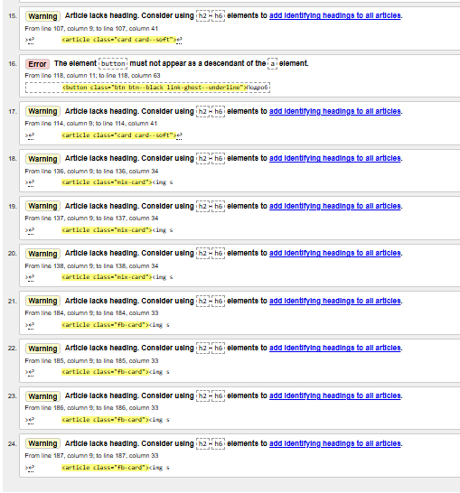
Рисунок 1 – Предупреждения Index.html

- trailing slash на meta charset удалён;
- trailing slash на meta viewport удалён;
- trailing slash на link stylesheet удалён;
- trailing slash на meta убран полностью;
- trailing slash в link убран полностью;
- article без заголовка был дополнен h3;
- article без заголовка был дополнен h3;
- article без заголовка был дополнен h3;
- article card-soft без заголовка был дополнен h3;
- button внутри тега a удалён и заменён на ссылку a в виде кнопки;
- article card-soft без заголовка был дополнен h3;
- article mix-card без заголовка заменён на div;
- второй article mix-card без заголовка заменён на div;
- третий article mix-card без заголовка заменён на div;
- первый article fb-card без заголовка заменён на div;
- второй article fb-card без заголовка заменён на div;
- третий article fb-card без заголовка заменён на div;
- четвёртый article fb-card без заголовка заменён на div.

1.1.2 Ошибки

Ниже представлены ошибки по данной странице. Показано на рисунке 2.

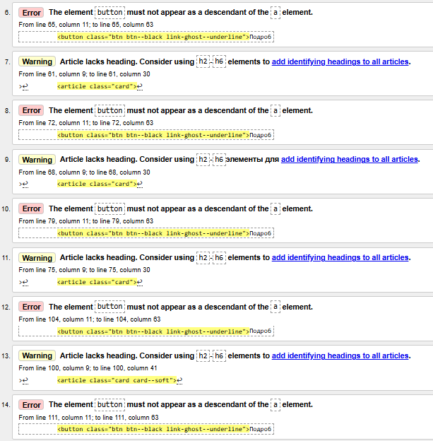
Рисунок 2 – Ошибки Index.html

- Недопустимая вложенность элементов: тег <button> располагался внутри тега <a> в карточке товара;
- Недопустимая вложенность элементов: тег <button> располагался внутри тега <a> во второй карточке товара.
- Недопустимая вложенность элементов: тег <button> располагался внутри тега <a> в третьей карточке товара.
- Недопустимая вложенность элементов: тег <button> располагался внутри тега <a> в карточке товара с классом card-soft;
- Недопустимая вложенность элементов: тег <button> располагался внутри тега <a> во второй карточке товара с классом card-soft;
- Недопустимая вложенность элементов: тег <button> располагался внутри тега <a> в третьей карточке товара с классом card-soft.

Устранены лишние закрывающие символы у void-тегов, заменены некорректные вложенности интерактивных элементов, добавлены недостающие заголовки, скорректирована семантика. Подтверждение исправления ошибок представлен на рисунке 3.

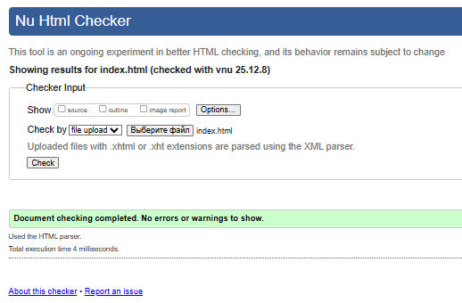
Рисунок 3 – Итог Index.html

1.2 Валидация catalog.html

1.2.1 Предупреждения

При валидации были обнаружены информационные сообщения, связанные с использованием void-элементов, предупреждения, касающиеся отсутствия заголовков в контейнерах <article> и <section>.
Ниже представлены предупреждения и ошибки по данной странице. Показано на рисунке 4. С первого по четвертый пункты – Info, с шестого пункта ошибки и предупреждения.

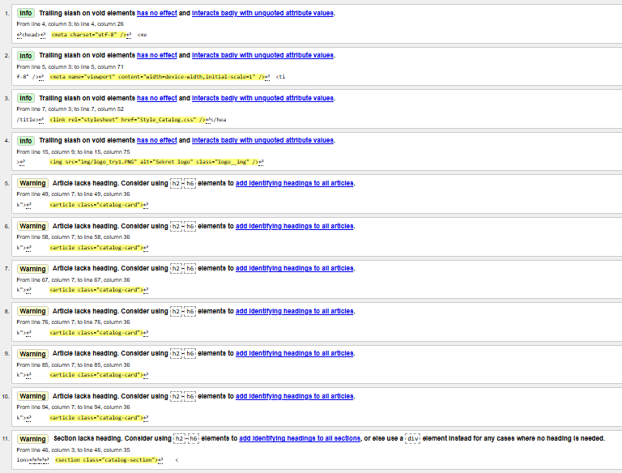
Рисунок 4 – Предупреждения Catalog.html

  - trailing slash у meta charset удалён;
  - trailing slash у meta viewport удалён;
  - trailing slash у link stylesheet удалён;
  - trailing slash у img logo_try1.PNG убран полностью;
  - первый article.catalog-card без заголовка – добавлен h3;
  - второй article.catalog-card без заголовка – добавлен h3;
  - третий article.catalog-card без заголовка – добавлен h3;
  - четвёртый article.catalog-card без заголовка – добавлен h3;
  - пятый article.catalog-card без заголовка – добавлен h3;
  - шестой article.catalog-card без заголовка – добавлен h3;
  - section.catalog-section без заголовка – добавлен h2 (невидимый).
Подтверждение исправления ошибок представлен на рисунке 5.

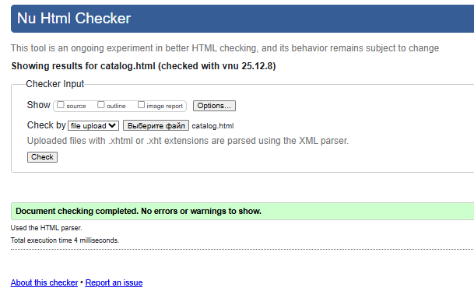
Рисунок 5 – Итог Catalog.html

1.3 Tshirt.html

1.3.1 Ошибки

Валидатор обнаружил ошибки, связанных с отсутствием атрибута alt у изображений, с наличием лишних закрывающих символов у void-тегов <meta> и <link>.
Ниже представлены предупреждения и ошибки по данной странице. Показано на рисунке 6 и 7. С первого по четвертый пункты – Info, с пятого пункта ошибки и предупреждения.

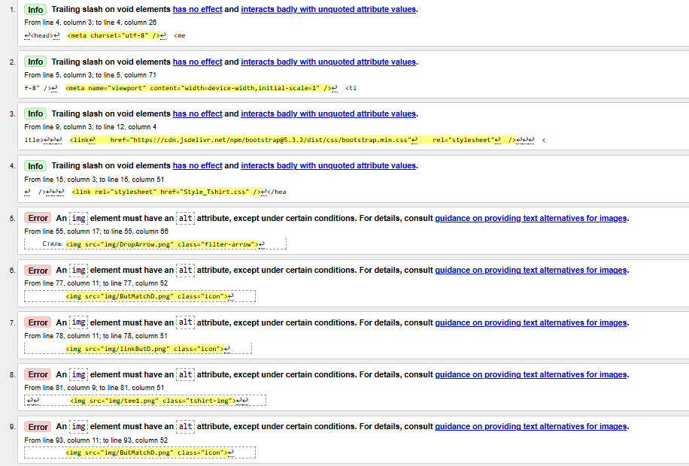
Рисунок 6 – Ошибки tshirts.html

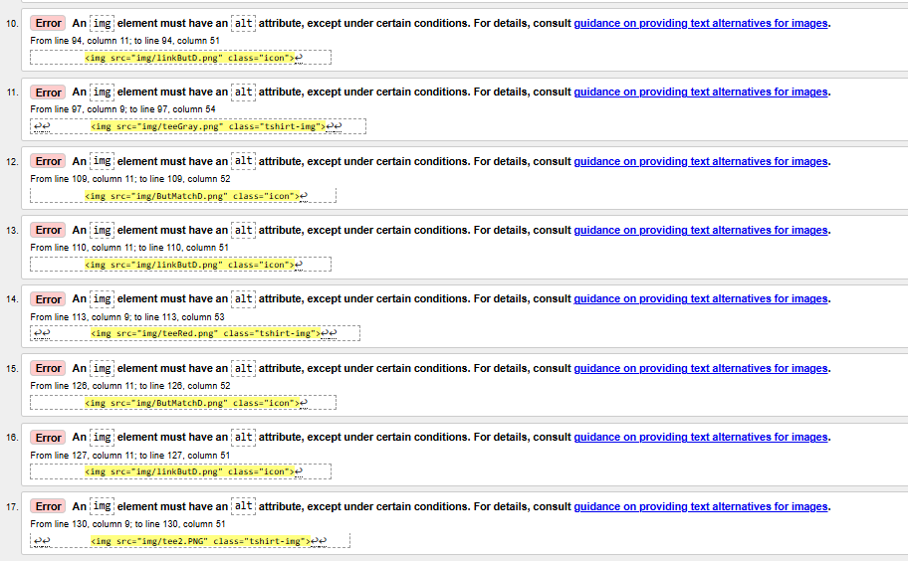
Рисунок 7 – Ошибки tshirts.html

- trailing slash у meta charset удалён;
- trailing slash у meta viewport удалён;
- trailing slash у link bootstrap.min.css удалён;
- trailing slash у link Style_Tshirt.css удалён;
- img DropArrow.png без alt – alt добавлен;
- img ButMatchD.png без alt – alt добавлен;
- img linkButD.png без alt – alt добавлен;
- img tee1.png без alt – alt добавлен;
- img ButMatchD.png в блоке 2 без alt – alt добавлен;
- img linkButD.png в блоке 2 без alt – alt добавлен;
- img teeGray.png без alt – alt добавлен;
- img ButMatchD.png в блоке 3 без alt – alt добавлен;
- img linkButD.png в блоке 3 без alt – alt добавлен;
- img teeRed.png без alt – alt добавлен;
- img ButMatchD.png в блоке 4 без alt – alt добавлен;
- img linkButD.png в блоке 4 без alt – alt добавлен;
- img tee2.PNG без alt – alt добавлен.

После добавления альтернативного текста ко всем изображениям и корректировки структуры void-тегов повторная валидация показала отсутствие ошибок и предупреждений. Подтверждение исправления ошибок представлен на рисунке 8.

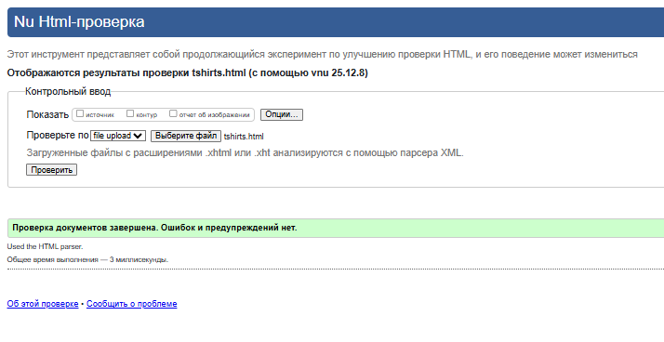
Рисунок 8 – Итог tshirts.html

4 STYLE.CSS

Подтверждение полученного результата показано на рисунке 9.

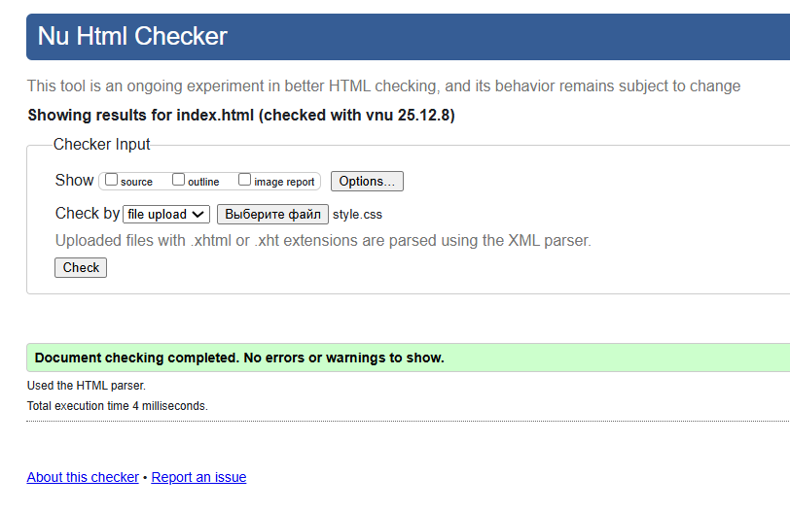
Рисунок 9 – Итог Style.css

5 STYLE_CATALOG.CSS

Подтверждение полученного результата показано на рисунке 10.

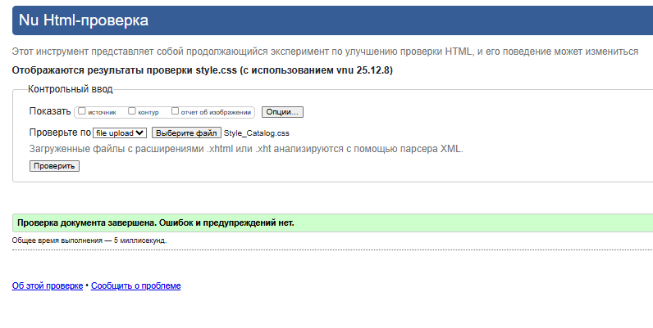
Рисунок 10 – Итог Style_Catalog.css

6 STYLE_tshirt.CSS

Подтверждение полученного результата показано на рисунке 11.

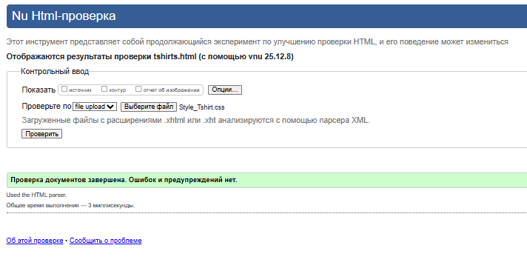
Рисунок 11 – Итог Style_Tshirt.css

